Hướng dẫn:
Thực hiện nhúng đối tượng vào trong EXCEL hoặc WORD
Trong quản lý, theo dõi các file có mối liên hệ với nhau về nội dung, thông thường chúng ta tạo line liên kết giữa các file bằng việc sử dụng công cụ Insert/Hyperlink trên thanh Menu.
Tuy nhiên, nếu xóa đối tượng liên kết (file liên kết gốc) thì đường link sẽ bị lỗi, không sử dụng được. Ngoài ra, nếu muốn di chuyển hoặc gửi bằng email thì phải nén các file đó lại (Add to archive) trước khi gửi đi.
Để tiện cho việc công tác quản lý, theo dõi và gửi bằng email chỉ với duy nhất một file không cần phải nén các file đó lại. Trong phần này tôi trình bày việc đưa đối tượng là file Excel vào trong văn bản Word hoặc ngược lại. Cụ thể:
- Đối tượng nhúng là file đính kèm có thể là file: Word, Excel, PDF, PowerPoint, Maplnfo, Media, Picture….
- Công cụ mà ta sử dụng để nhúng đối tượng là Insert/Object trên thanh Menu.
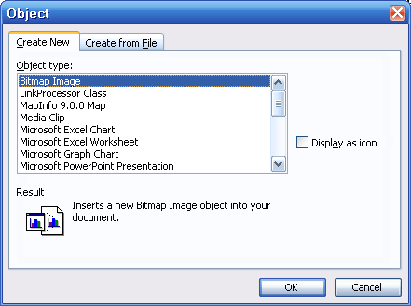
- Khi đó, cửa sổ Object hỏi bạn tạo một đối tượng mới hay lấy từ file có sẵn:
+ Nếu chọn lấy từ file có sẵn (Create from File) thì khi xóa file nguồn đường link dễ bị đơ;
+ Nếu chọn tạo một đối tượng hoàn toàn mới (Create New), Word hoặc Excel sẽ nhúng trực tiếp đối tượng đó vào trong văn bản hoặc trong bảng tính luôn (giống như việc copy rồi paste value vào vậy).
- Như vậy, trong phần Create New bạn thử chọn Object type là: Microsoft Excel Worksheet. Ta cũng có thể lựa chọn tương tự đối với các loại đối tượng khác mà ta muốn đính kèm. Lưu ý: Check vào ô Display as icon (nếu không thì toàn bộ file lưu tập tin acrobat sẽ hiển thị lên bản tính luôn).
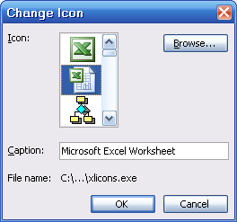
- Check vào Change Icon, xuất hiện cửa số Change Icon:
+ Tại Icon: Ta có thể chon vào Browse để thay đổi biểu tượng;
+ Tại Caption: Ta chú thích cho đối tượng cần nhúng.
- Ấn OK, bạn xem file đính kèm. Chú ý: Nếu đối tượng nhúng xuất hiện ẩn hoặc không như mong muốn thì ta định dạng lại đối tượng trong cửa sổ Format Pictuer.
- Để mở file đính kèm (đối tượng nhúng) chúng ta chỉ cần kích đúp lên file hoặc kích phải chuột lên file chọn Open.
Ví dụ: Đối tượng là file Excel được đính kèm vào trong bài viết này là file Word.
Viết bởi: Mai Công Quyết – P.NV2.

